Pohádka o mráčku

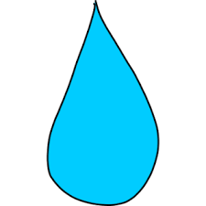

Když se slunce schovalo, z konývky hned krápalo. První, druhá, třetí kapka po nebi si kráčí, ťapká a pak všechny kec, spadnou na kopec.

Byl jeden mráček, měl černý fráček, chundelatou čepici a konývku kropící.

 



Neuhodily se mnoho? Kdepak. Vůbec! To je toho – spadnout měkce do trávy nedaleko Vltavy.

Trávu, která poprosí, kapky deště orosí.

A ostatní tajemně sestupují do země.

Pod zemí je kámen, pod kamenem pramen a ten hlodá, hlodá, až vvytryskne voda.

…Voda zkouší první krůček, zahraje si na potůček.

Přidá do kroku a je v potoku.

Potok do potoka vtéká,

zašumí a je tu řeka

.

A ta řeka s úhoři běží, běží do moří.

A co v moři, tam je konec? Konec? Konec? Konec zvonec? Z té veliké kaluže, voda už ven nemůže?

Může. Zlaté sluníčko už si brousí drápky. Ukradne ti vodičko křišťálové kapky.

A je tu mráček, co má černý fráček, chundelatou čepici a konývku kropící.



Zachumlá je dohromady, vyrostou z nich hory, hrady.

…ale to už znám!

Tak povídej sám!

Od samého začátku, nekonečnou pohádku, jak byl jeden mráček.